QUY TRÌNH PHỐI HỢP SẢN XUẤT - KIỂM DUYỆT HỌC LIỆU (LMS - CHUYÊN MÔN)
Xin chào các thầy/cô !
Để phục vụ cho mục đích sản xuất tài nguyên học tập, nhóm này được lập ra để các giảng viên, trợ giảng có thể tiến hành feedback trực tiếp về tài nguyên học tập của các môn học trong K26 - CNTT.
Vì vậy, từ nay, các GV, TG sẽ tiến hành process việc feedback tài nguyên học tập K26 trực tiếp trong nhóm này theo các TOPIC mà mình đã tạo sẵn để từ đó, đội ngũ LMS cùng các thầy/cô trong team sản xuất tài nguyên sẽ tiến hànhn hiệu chỉnh một cách kịp thời.
Chúng ta sẽ hoạt động theo quy trình sau:
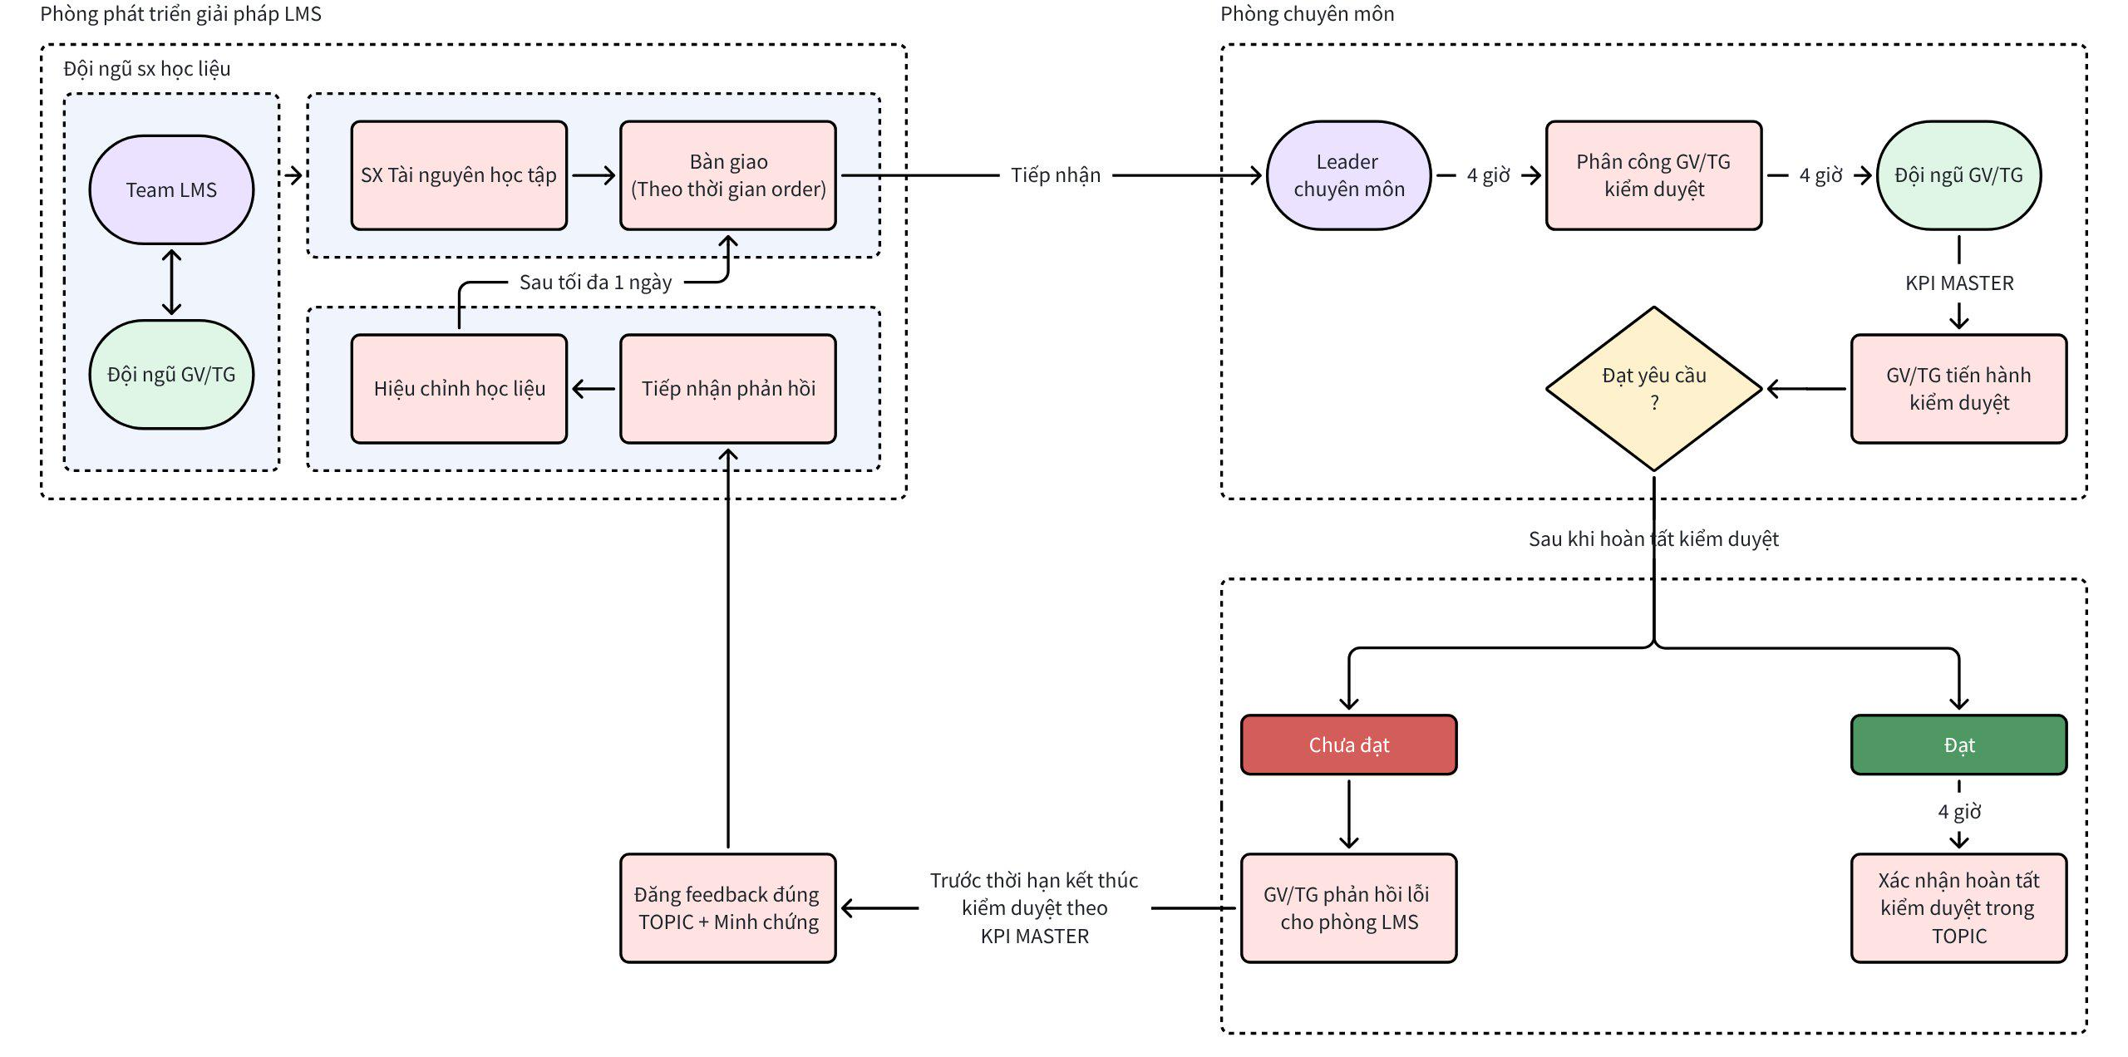

QUY ĐỊNH PHỐI HỢP KIỂM DUYỆT, FEEDBACK VÀ HIỆU CHỈNH HỌC LIỆU

1. Mục đích
Quy định này nhằm bảo đảm:
- Học liệu được kiểm duyệt và hiệu chỉnh đúng tiến độ.
- Phản hồi được gửi đúng người, đúng TOPIC và có đầy đủ căn cứ.
- Các lỗi ảnh hưởng đến chất lượng học tập được xử lý trước khi triển khai lớp.
- Trách nhiệm của từng cá nhân, bộ phận được ghi nhận minh bạch.
- Có cơ chế khen thưởng người thực hiện tốt và xử lý trường hợp chậm trễ, thiếu trách nhiệm.

2. Trách nhiệm và thời hạn thực hiện
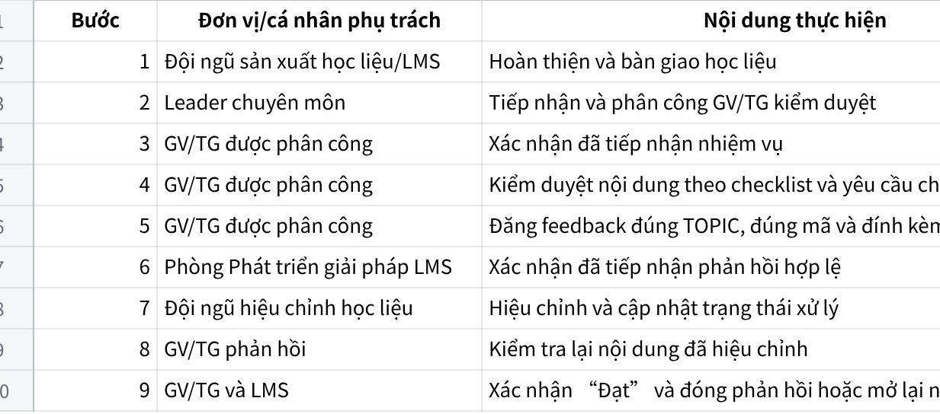
Click the image to view the sheet.
Đối với lỗi nghiêm trọng có khả năng ảnh hưởng trực tiếp đến buổi học sắp diễn ra, thời gian tiếp nhận và xử lý sẽ được ưu tiên theo mức độ khẩn do Leader chuyên môn xác nhận.

3. Điều kiện để một phản hồi được công nhận hợp lệ
Phản hồi phải đáp ứng đầy đủ các điều kiện:
- Reply đúng TOPIC của môn học.
- Sử dụng đúng mã:
[K26][Session_XX][Lesson_XX][Type]
- Nêu rõ:
- Nội dung hiện tại;
- Vấn đề cần chỉnh sửa;
- Nội dung đề xuất chỉnh sửa;
- Link, ảnh hoặc tài liệu minh chứng nếu có.
- Mỗi phản hồi chỉ nên tập trung vào một nhóm nội dung có liên quan.
- Người phản hồi phải theo dõi đến khi nội dung được xác nhận hoàn tất.
Phản hồi chưa đúng định dạng sẽ được trả lại để bổ sung và chưa được tính là phản hồi hợp lệ.
Việc xử lý chế tài chỉ áp dụng khi cá nhân không bổ sung đúng hạn, tái phạm nhiều lần hoặc làm ảnh hưởng đến tiến độ chung.

4. KHUNG CHẾ TÀI DÀNH CHO TRỢ GIẢNG

4.1. Vi phạm quy trình thông thường
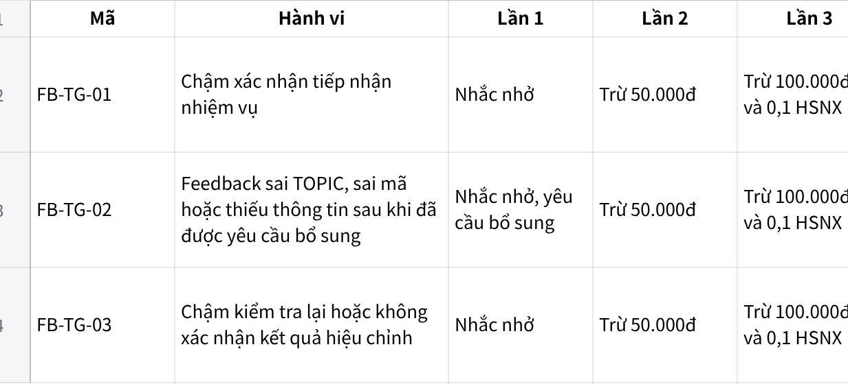
Click the image to view the sheet.

4.2. Vi phạm ảnh hưởng đến chất lượng hoặc tiến độ
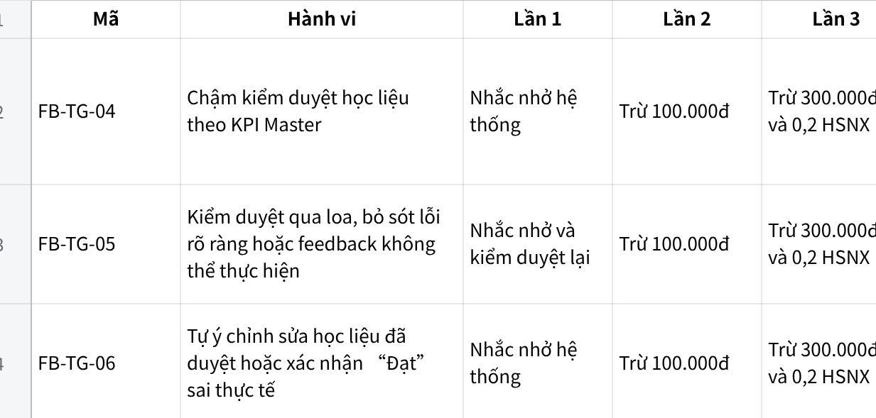
Click the image to view the sheet.

5. KHUNG CHẾ TÀI DÀNH CHO GIẢNG VIÊN

5.1. Vi phạm quy trình thông thường
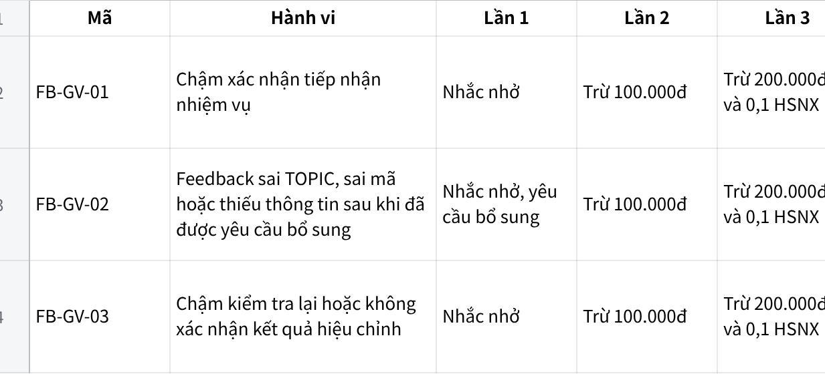
Click the image to view the sheet.

5.2. Vi phạm ảnh hưởng đến chất lượng hoặc tiến độ
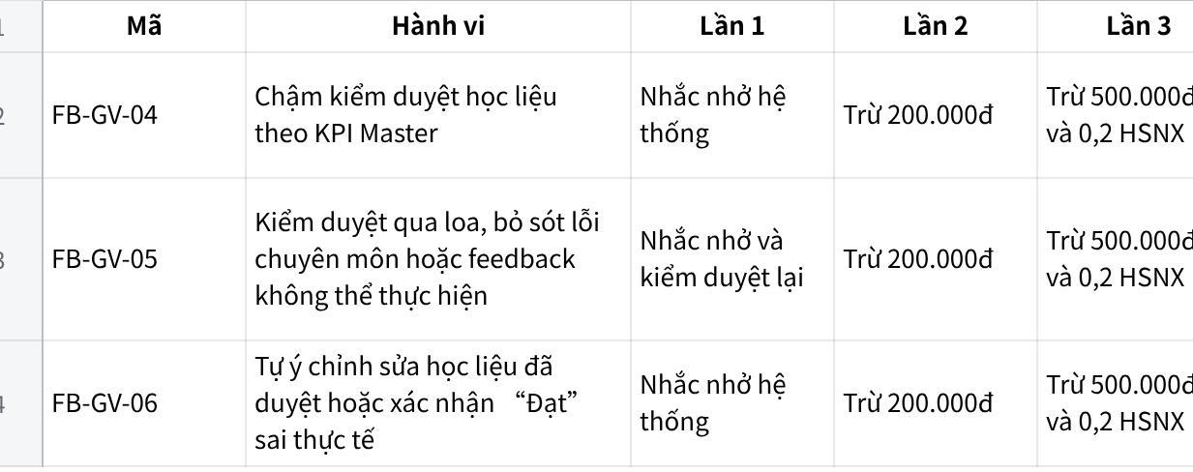
Click the image to view the sheet.

6. KHUNG KIỂM SOÁT DÀNH CHO LEADER CHUYÊN MÔN VÀ ĐỘI NGŨ LMS
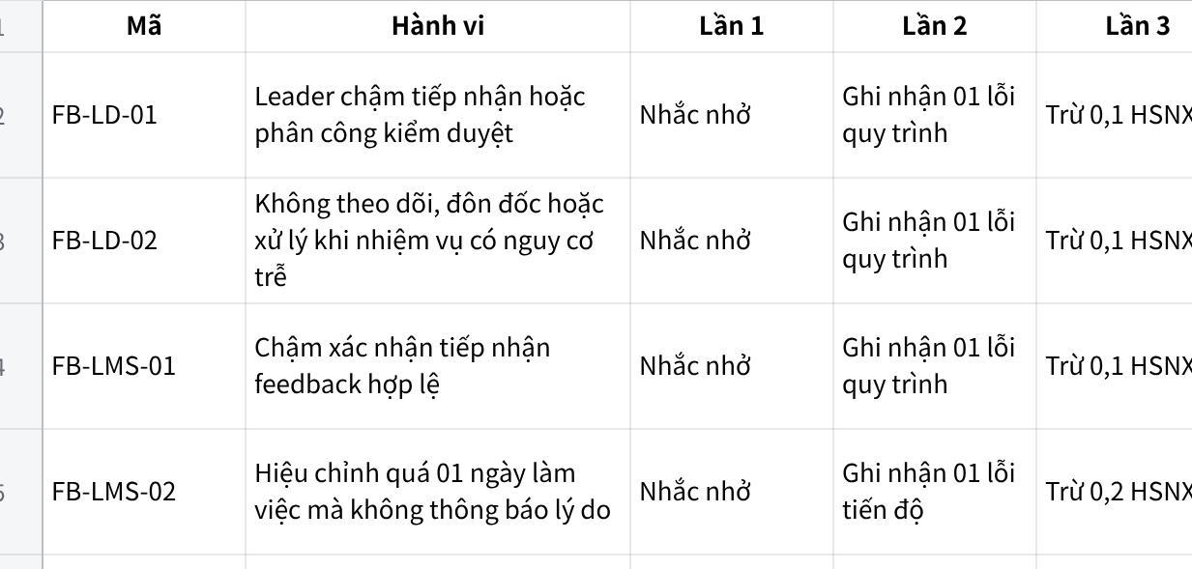
Click the image to view the sheet.

7. VI PHẠM NGHIÊM TRỌNG
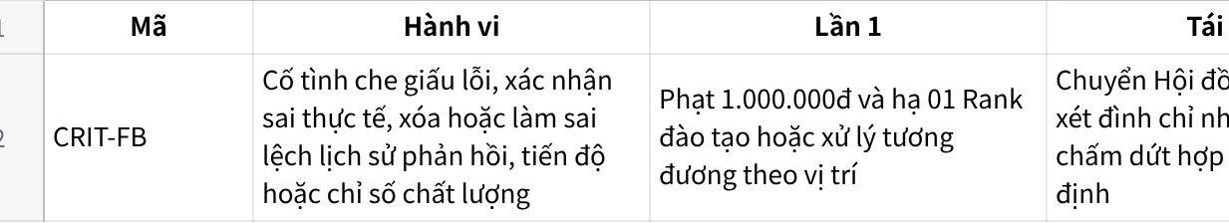
Click the image to view the sheet.

